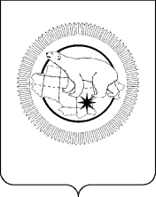

ГУБЕРНАТОР ЧУКОТСКОГО АВТОНОМНОГО ОКРУГА

П О С Т А Н О В Л Е Н И Е

от | 24 марта 2021 года | № | 19 | г. Анадырь

О внесении изменений в Приложение 1 к Постановлению Губернатора Чукотского автономного округа от 9 июня 2015 года № 52

В целях приведения нормативного правового акта Чукотского автономного округа в соответствие с законодательством Чукотского автономного округа,

ПОСТАНОВЛЯЮ:

1. Внести Приложение 1 к Постановлению Губернатора Чукотского автономного округа от 9 июня 2015 года № 52 «Об утверждении Положения о порядке формирования и актуализации Плана создания инвестиционных объектов и объектов инфраструктуры Чукотского автономного округа» следующие изменения:
1) в пункте 7 слова «и развитию конкуренции» исключить;
2) в пункте 8 слова «и развитию конкуренции» исключить.
2. Контроль за исполнением настоящего постановления возложить на Департамент финансов, экономики и имущественных отношений Чукотского автономного округа (Калинова А.А.).

Р.В. Копин

